PASSO A PASSO PARA REQUERIMENTO DE PAGAMENTO DE SUBSTITUIÇÃO
- Ir em Requerimentos Gerais;
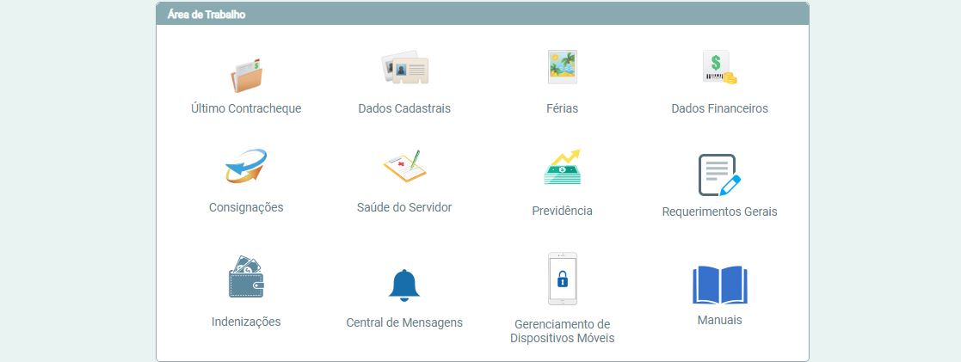
- Ir em Solicitar;
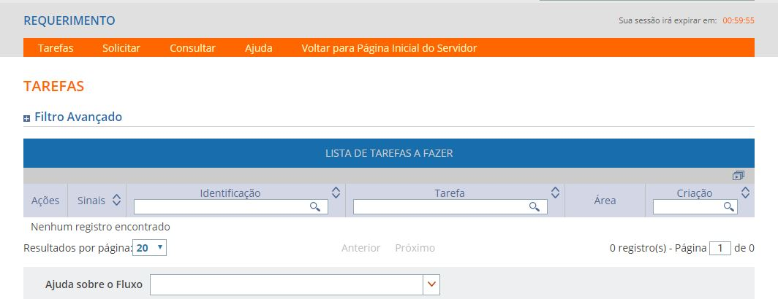
3. Ir em Incluir Requerimento;
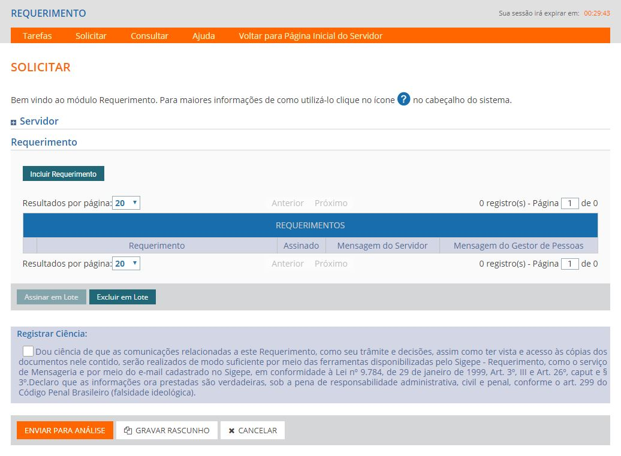

- Incluir Tipo de Documento
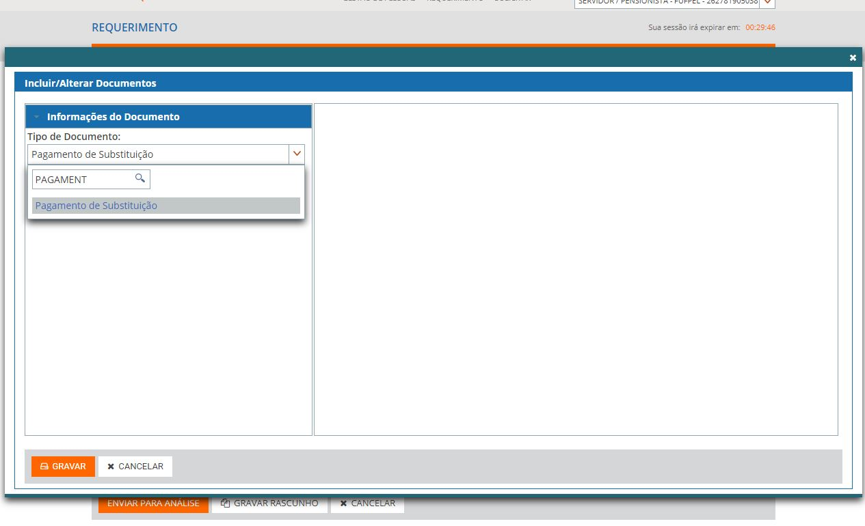
- Preencher as informações do documento e gerar documento
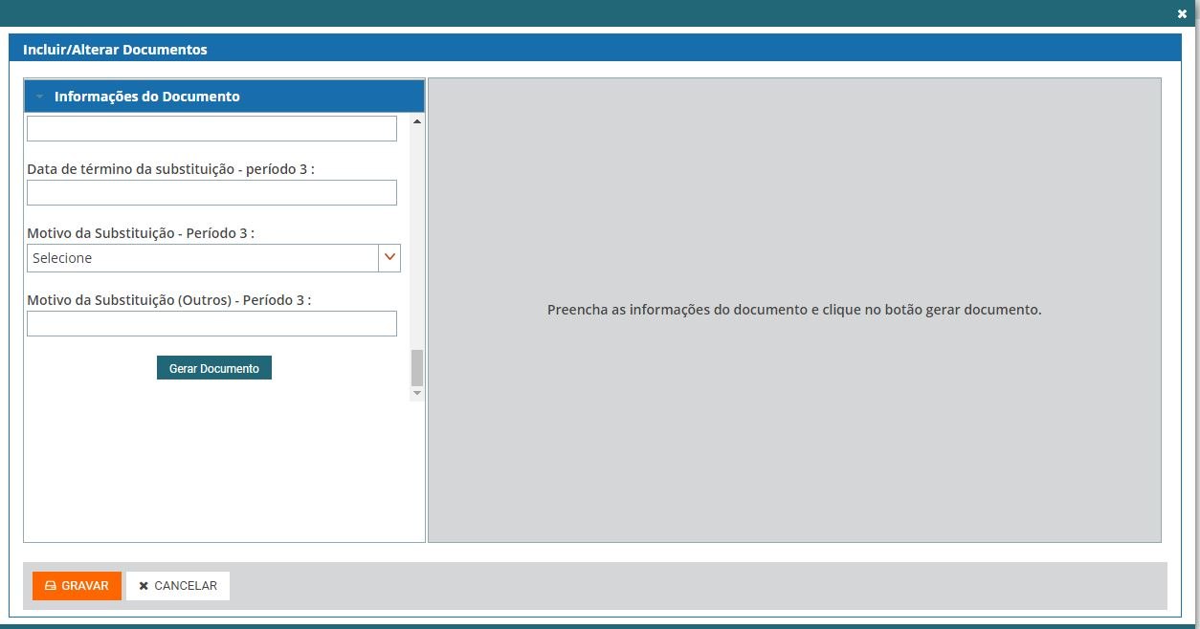
7. Preencher o Requerimento de Pagamento de Substituição
